SOFTWARE DE GESTIÓN DE REPUESTOS
DML
- Usuario Raypac: no se debe poder enviar y freezer sin antes haber colocado el N° de remito con el que se envía la mercadería, ojo que noté que si no se pone y se escribe el formato de remito tal cual no se puede escribir, seria útil poder poner los últimos números y que el sistema adapte al formato de numeración: EJ remito 00001-00004222 el usuario escribe sólo 4222 y el sistema lo toma.
- Otro campo de ingreso que no está(nunca lo pedimos) un nombre de contacto del cliente y mail.( esto sólo lo puede ver Raypac y Administrador)
- Raypac Debe poder ver que la máquina ya ingreso y se le dio el ALTA en DML
- Estaría bueno dentro del usuario de técnico que cuando Raypac envía una maquina el casillero de pendientes se ponga de color y resalte.
- En el usuario de Raypac:
Dentro de la solapa Fichas debería haber fichas de máquinas entregadas( son las máquinas que envía DML ya terminadas- Raypac debe dar acuse de recibo al ingresar a su empresa(con algo simple Fecha de reingreso después de haber sido reparadas y un botón de OK) y a su vez puede ver en tiempo real las fichas de maquinas en DML(con los diferentes estados(en reparación- a la espera de rtos, etc…) Miren el excell que cada estado tienen un color.
- Los Tickets, entiendo es una info resumida, hay 2 impresoras:
Una de Solapa/Etiqueta y la otra hace una captura de pantalla:
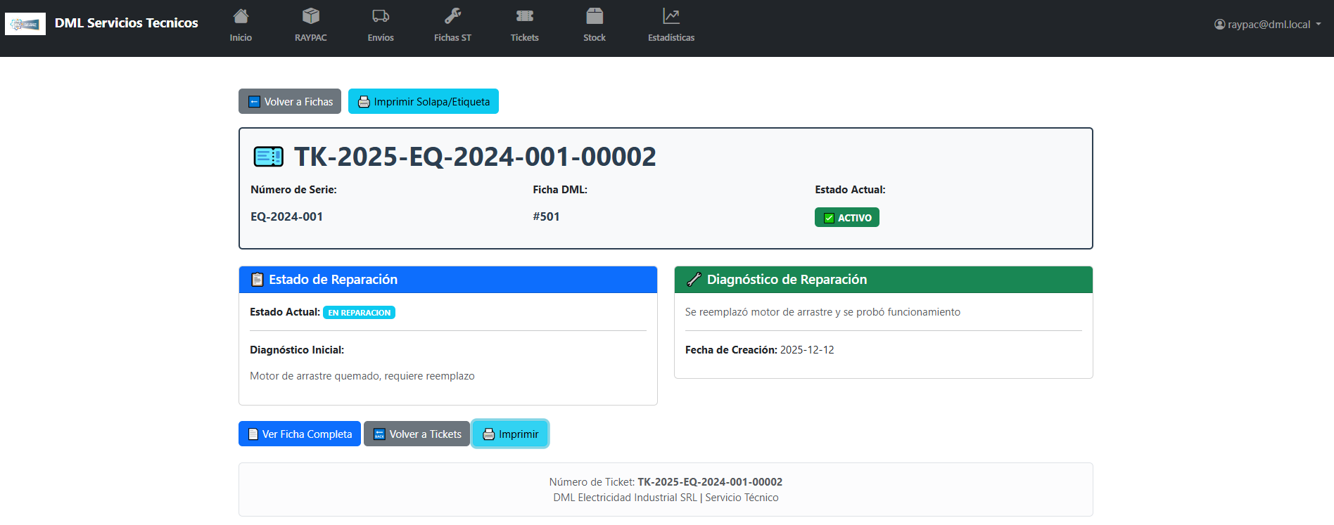

No debería hacer la captura de toda la pantalla sólo debería imprimir:
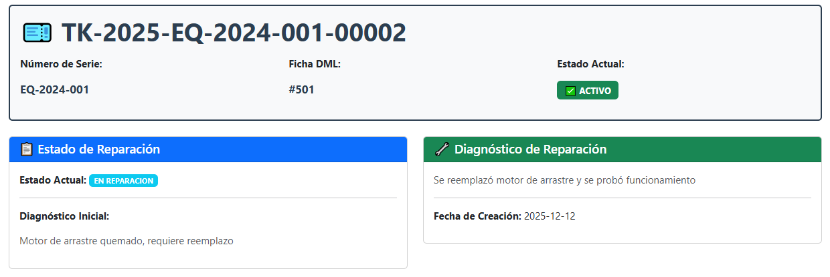
La otra solapa imprime el TICKET entiendo a modo etiqueta autoadhesiva podría ser o bien podría disparar mail al cliente cargado.
- Dentro de Técnico la solapa PENDIENTES RAYPAC, las maquinas a ingresar por favor que sea la primer solapa, una vez ingresadas se deben borrar de ahí y pasar a otra solapa de maquinas a la espera de revisión.
- la solapa Revisión inicial no se cual es la función.
- EN ST cuando vas a la opción de crear ficha eso debería ser crear Ticket
Los campos a ingresar serían:
A) fecha de ingreso
B) Técnico ST responsable ( ojo repiten técnico responsable dejar solo este)
C) observaciones
D) Acá debería estar también para llenar estos campos:
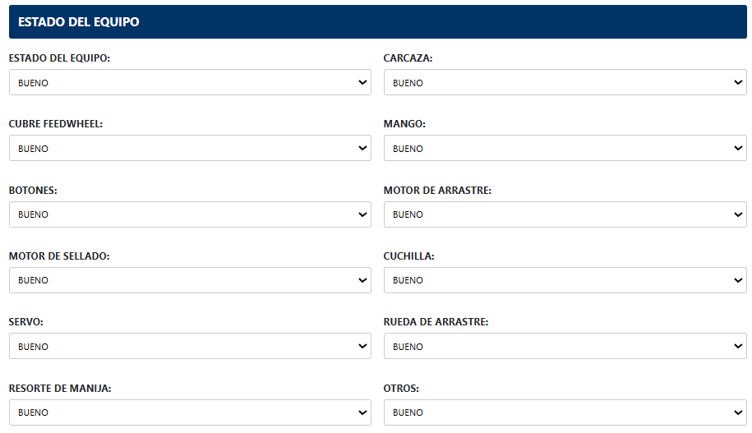
Luego de dar confirmación ahí se genera el ticket que el usuario de Raypac puede verlo e imprimir o enviar por mail.
El número de Ticket solo debe contener el numero de serie EJ: TK-25046222.

Una vez que se generó el ticket, la máquina pasa a la solara a la espera de revisión y recién ahí se puede crear la ficha y se empieza a reparar la máquina.
Raypac debe poder ver esa ficha en todo momento con los diferentes estados.

- En Raypac está la solapa Envíos, ahí deben figurar los envíos realizados y su estado( recibido- en tránsito) así como también discriminado entre máquinas enviadas y repuestos enviados.
- Lo mismo en ST en pendientes de RAYPAC pueden ser maquinas o repuestos.
- En Raypac para el envio de repuestos solo deben figurar todos los repuestos, y si no están en la lista pueden agregar el código para el envio, ellos no van a controlar su stock desde este software, ellos tildan el repuesto que van a enviar y la cantidad.
- El control de Stock lo hace DML
- En el usuario de raypac cuando envía un repuesto también debe tener que ingresar un numero de remito, con la posibilidad de edición para corregir errores ( debe desfrezar) y ahí editar. Una vez enviado se debe ver el usuario técnico de dml y se le debe dar ingreso luego de chequear que todos los repuestos según remito coincidan y estén ok.
- Usuarios y permisos
Hay que definir bien las funciones de usuarios y permisos.
- Administrador: control total
Técnico dml: control de todo lo referente a ST y repuestos(edición, carga, recepción de mercaderia etc).
Raypac: campos de ingreso de raypac(editar y ver), Fichas ( ver e imprimir) y tickets (Ver e imprimir), stock de repuestos (ver)
- Repuestos puede ver el total del stock, estadísticas, alarmar etc, pero no puede editar. Puede generar envío de repuestos y ver cuando dml los recibe.

